Экспозиция публичных слушаний по вопросу об отклонении от предельных параметров разрешенного строительства объекта капитального строительства: в части изменения минимального отступа от границ земельного участка с северной стороны с 3 метров до 0 метрв в целях определения мест допустимого размещения зданий, строений, сооружений, за пределами которых запрещено строительство зданий, строений, сооружений. Адрес земельного участка: Российская Федерация, Кемеровская область - Кузбасс, Юргинский муниципальный округ, д. Зимник, ул. Зеленая, з.у. 16а

Условные обозначения:
 | -зона, в пределах которой разрешается строительство объектов капитального строительства (существующая) |  | -границы земельных участков, зарегистрированных ЕГРН
 | -зона, в пределах которой разрешается строительство объектов капитального строительства (планируемая) | 729 | -кадастровые номера земельных участков в кадастровом квартале 42:17:0102009:729
 | -минимальные отступы от границ земельного участка (планируемые)
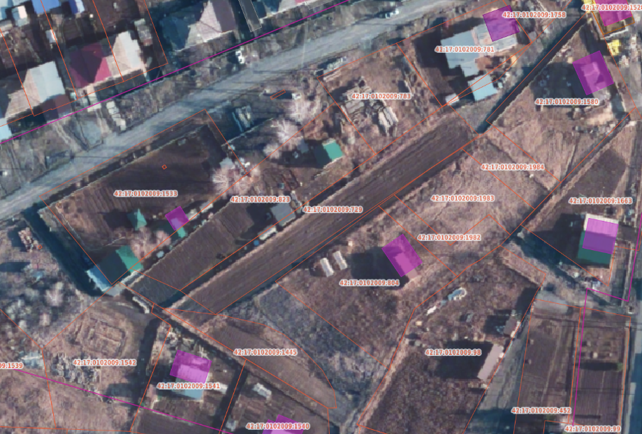
3
3
3

Экспозиция публичных слушаний по вопросу об отклонении от предельных параметров разрешенного строительства объекта капитального строительства: в части изменения минимального отступа от границ земельного участка с северной стороны с 3 метров до 0 метрв в целях определения мест допустимого размещения зданий, строений, сооружений, за пределами которых запрещено строительство зданий, строений, сооружений. Адрес земельного участка: Российская Федерация, Кемеровская область - Кузбасс, Юргинский муниципальный округ, д. Зимник, ул. Зеленая, з.у. 16а

